Волшебная бумага.
Цель:
Показать пластические возможности бумаги в создании декоративно-прикладных работ;
Познакомить учащихся с основными приемами работы с бумагой в разных техниках;
Развивать эстетический и художественный вкус, творческую и познавательную активность;
Развивать мелкую моторику рук, глазомер;
Воспитывать любовь к различным видам современного творчества.
Задачи:
- Познакомить с декоративными работами из бумаги;
- Провести мастер-класс по созданию декоративного панно из бумаги.

Удивительный это материал – бумага. Натуральный, благородный, благодарный. А какой неожиданно пластичный! Немного душевного тепла, немного фантазии, чуть-чуть упорства и на выходе – потрясающей красоты объемные работы. Смотришь на результат, и с трудом верится, что это всего лишь тонкие листы прессованной целлюлозы, разрезанные, свернутые и склеенные между собой. Все остальное – уникальное авторское мастерство, талант, вдыхающий в материал жизнь.
Искусство моделирования бумажных художественных композиций на плоскости и создание трехмерных скульптур объединено одним названием – бумагопластика. Сегодня в ее состав входит и квиллинг, и оригами – столь популярная ныне техника, давно перешагнувшая тесные японские рамки.
Квиллинг – это очень интересная техника скручивания разноцветной бумаги ради украшения и создания целых картин и различных сюжетов на бумажном холсте. Квиллинг происходит от английского слова «quill» или «птичье перо». Это искусство бумагокручения возникло в Европе в конце 14 — начале 15 века. Вначале технику использовали монахини для создания изящных медальонов. Они закручивали на кончике птичьего пера бумагу с позолоченными краями. При близком рассмотрении эти миниатюрные бумажные шедевры создавали полную иллюзию того, что они изготовлены из тонких золотых полосок. Но, поскольку бумага — материал недолговечный, от этих медальонов мало что сохранилось на сегодняшний момент.
В 19 веке бумагокручение быстро распространилось по Европе среди высших слоев общества, и прежде всего потому, что бумага, особенно цветная и высококачественная, была очень дорогим материалом. Так, бумажная пластика стала искусством для богатых дам, которые с радостью принимали любые модные новинки, особенно в сфере рукоделия. Несмотря на недолговечность изделий, эта древняя техника все же сохранилась и продолжает оставаться очень популярной во многих странах мира и сегодня.
Оригами – это искусство складывания фигурок из бумаги, слово «оригами» в переводе с японского – «сложенная бумага». Сначала оригами занимались только японцы, но сейчас оригами увлекаются и дети, и взрослые, живущие в разных странах.
Бумагопластика – это своеобразная смесь бумажной скульптуры и оригами, то, что превращает бумагу в пластичный материал, из которого выходят интересные и оригинальные поделки. Техника бумагопластики позволяет создать объемные фигурки для украшения, дополнить подарочную упаковку, создать панно.

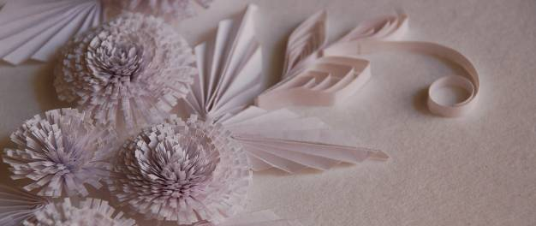
Стоит сразу отметить, что наиболее интересные работы выходят у мастеров, комбинирующих самые разные приемы творческой работы с бумагой.
Представленные декоративные работы выполнены в смешанной технике – здесь присутствуют элементы квиллинга, оригами, бумагопластики.
Назначение данных работ – украшение интерьера жилых помещений. Они могут служить подарком для дорогих людей, так как несут тепло ваших рук и сердец.
Для выполнения таких декоративных работ не требуется какого-либо специального инструментария. Вам понадобятся обычные подручные инструменты, которые либо завалялись у вас в доме, либо их можно купить в магазине канцтоваров.
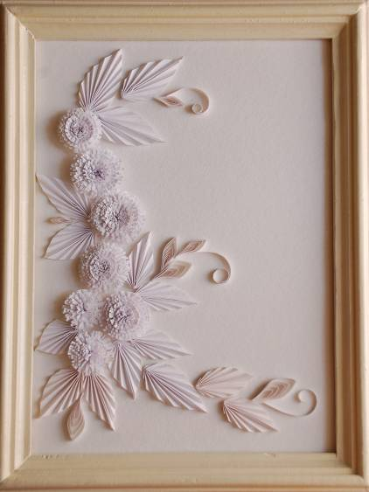
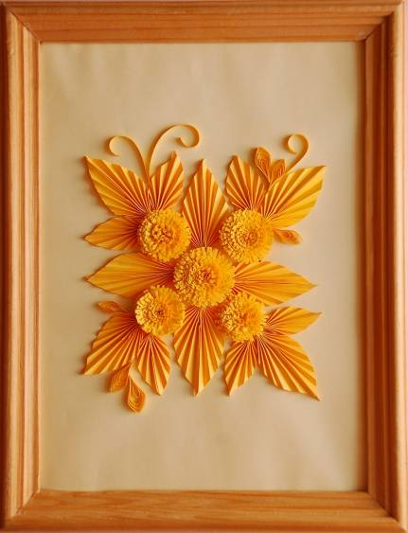
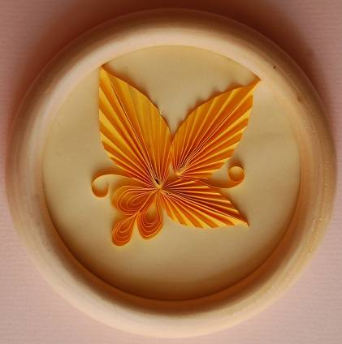

Необходимые инструменты и материалы:

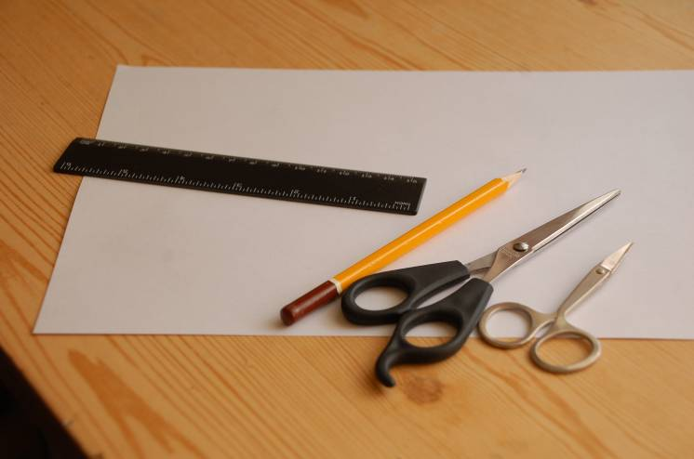
- Цветная ксероксная бумага;
- Клей ПВА;
- Плотный картон;
- Полоски из бумаги шириной 15 мм;
- Полоски из бумаги шириной 5 мм;
- Ножницы прямые маникюрные;
- Линейка;
- Карандаш;
- Зубочистки.

Техника безопасности

- Ножницы – режущий инструмент, поэтому обращаться с ними надо осторожно, после работы убрать в чехол;
- Лучше применять маленькие маникюрные ножницы;
- Клей удобнее наносить зубочисткой, так как детали бывают очень мелкими; работать зубочисткой следует аккуратно, так как она имеет острые концы.

Этапы работы

- Выполнить эскиз будущей работы;
- Подобрать бумагу, подходящую по цвету;
- Выполнить необходимое количество цветов (бумагопластика);
- Выполнить необходимое количество листьев (оригами);
- Выполнить мелкие детали-завитки (квиллинг);
- Наклеить на плотный картон-основу необходимый фон;
- Оформить фон-основу в рамочку;
- Составить композицию из выполненных элементов;
- Оживить композицию мелкими деталями в технике квиллинг;
- Приклеить все на картон-основу.

- При выполнении эскиза поискать наиболее выразительную композицию: обязательно выделить центр (более крупным цветком или группой цветов), большое внимание уделить деталям в технике квиллинг.
- Подобрать бумагу, подходящую по цвету, можно использовать нюансные цвета, цвета в одной цветовой гамме или контрастные. Очень красиво смотрятся работы, выполненные из бумаги одного цвета. Следует использовать ксероксную бумагу.
- Выполнение цветов:
- нарезать полоски шириной 15 мм;
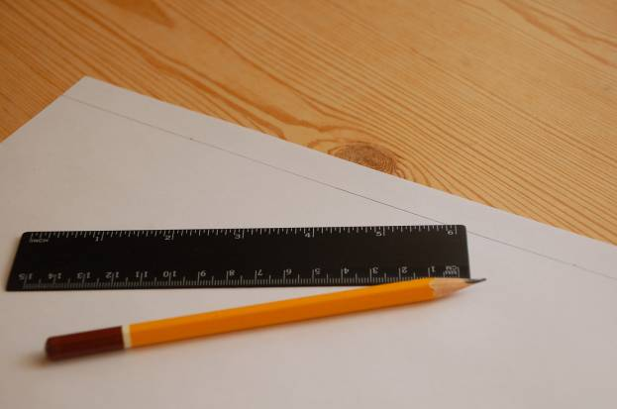

- выполнить надрезы на глубину 10 мм по всей длине полоски;

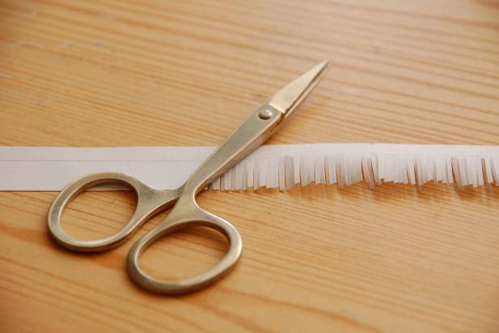

- аккуратно помазать край полоски клеем ПВА, плотно накрутить несколько витков бумаги;
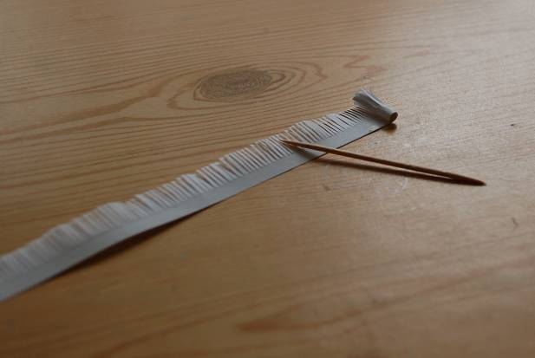

- скручивайте плотный диск двумя руками, всё время прикрепляя точечно клеем, чтобы бумажная лента не распустилась. Если одной ленты не достаточно подклеивается вторая и третья, ориентируясь на размер цветка;
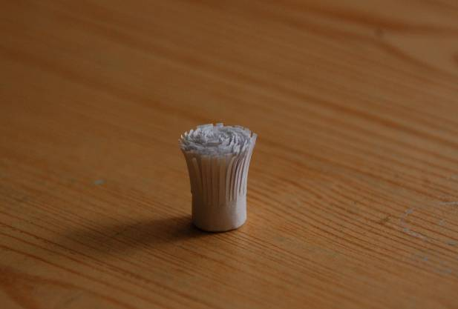

- аккуратно пальцами отогните лепестки, от центра к краям. Выполните необходимое количество цветов разной величины.
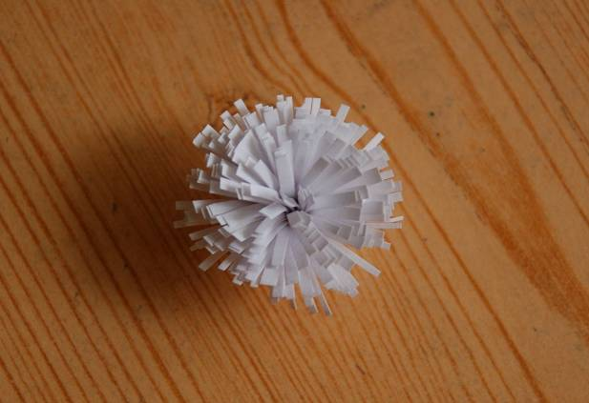

- Выполнение листьев:
- вырезать квадраты разной величины, чем больше листик, тем больше квадрат;
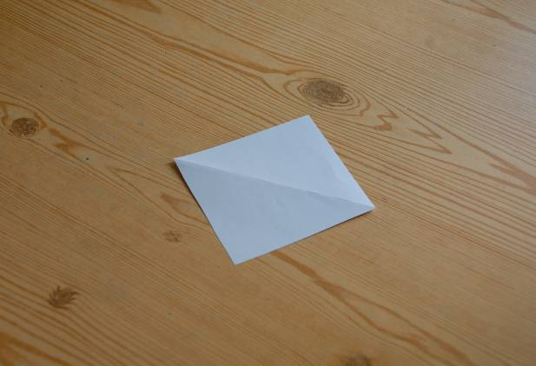
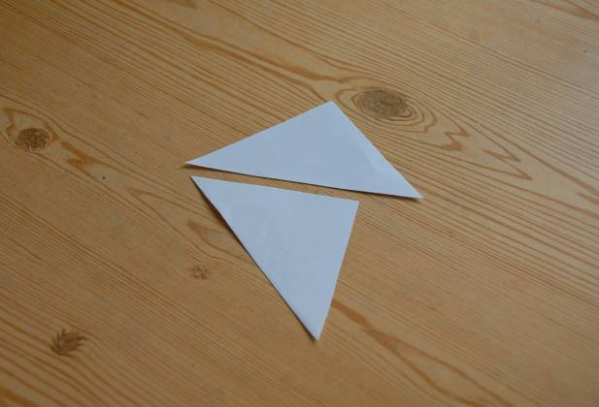

- сложить квадрат пополам по диагонали, разрезать по линии сгиба;

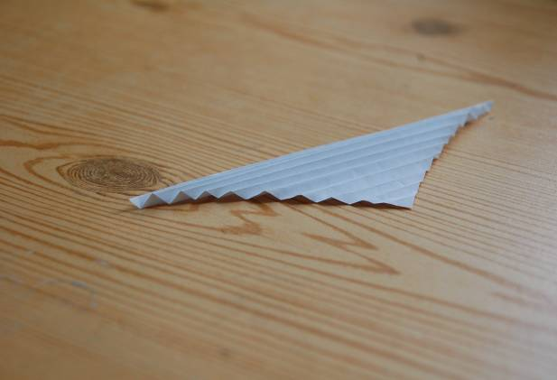
- полученный треугольник сложить «гармошкой», начиная складывание с самой длинной стороны. Чем мельче сгибы «гармошки», тем изящнее получится листик;

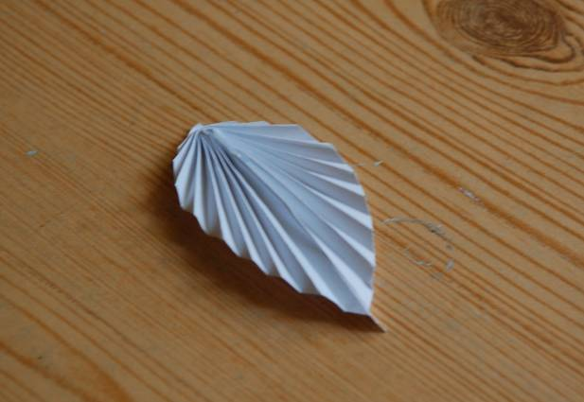
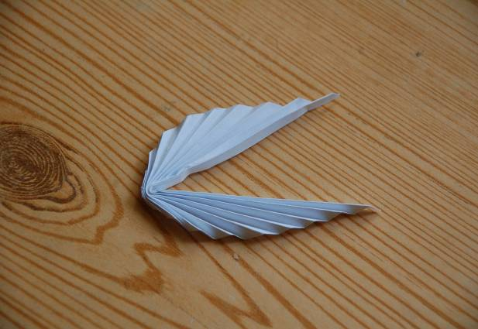
- сложить «гармошку» пополам, вверху точечно скрепить клеем, расправить листик-веер. Выполнить необходимое количество листьев разной величины.

- Нарезать полоски бумаги шириной 5 мм. Из них выполнить мелкие детали в технике квиллинг.
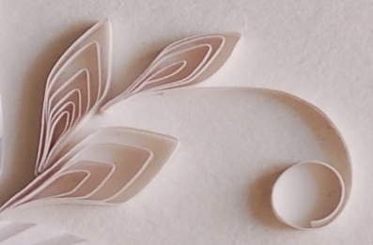

- Наклеить на плотный картон-основу необходимый фон.
- Оформить фон-основу в рамочку, закрепив его.
- Разложить все элементы будущей композиции на фоне. Поискать наиболее выразительную композицию. Приклеить детали к фону.
- Оживить композицию мелкими деталями в технике квиллинг. Приклеить их к основе, аккуратно промазывая с помощью зубочистки клеем ребро деталей.
Удачи в создании шедевров!

